1. Crear la base de datos que se lllame biblioteca OnlineBD

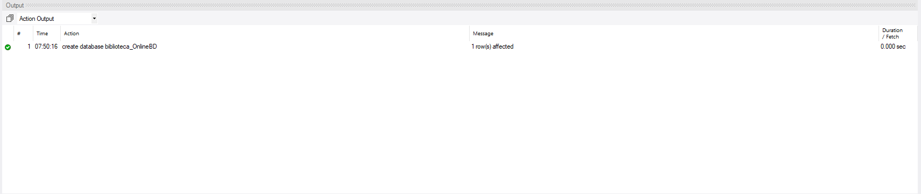

1. Crear las tablas clientes, libros, y pedidos. Aplicar restricciones adecuadas (claves primarias, foráneas, unicidad, etc.).

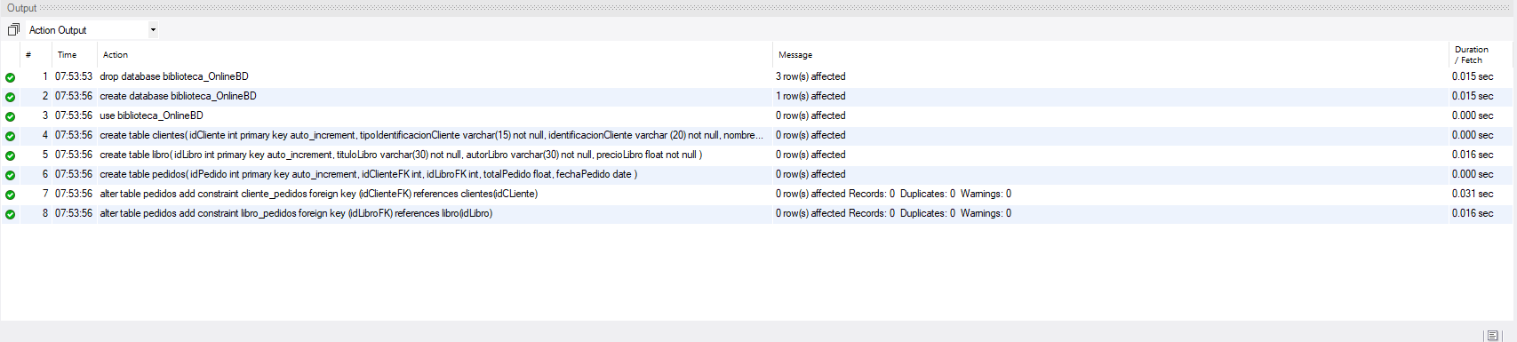

1. Genera el modelo físico desde gestor de base de datos utilizado.

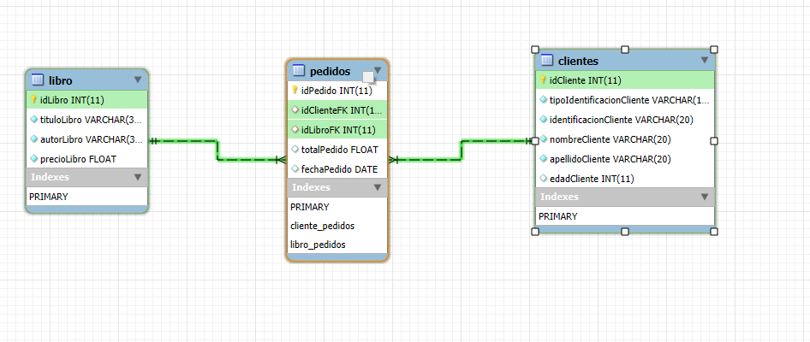

1. Insertar datos en las tablas de clientes, libros, y pedidos.

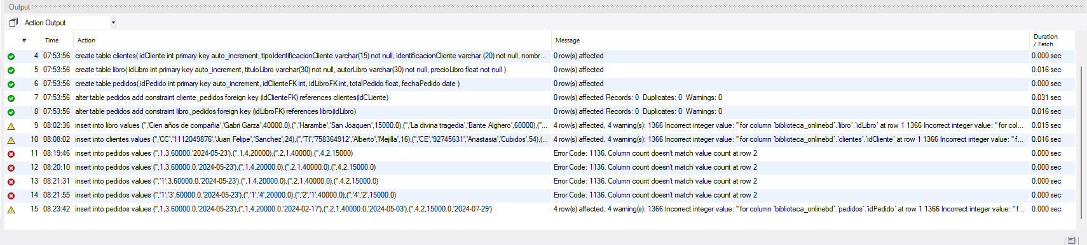

1. Actualizar el stock de los libros una vez que se realice un pedido.

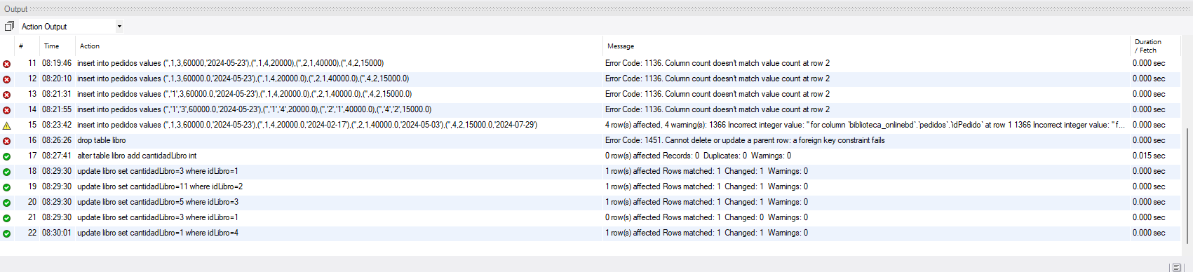

1. listar los pedidos hechos por un cliente específico y obtener detalles de los libros comprados.

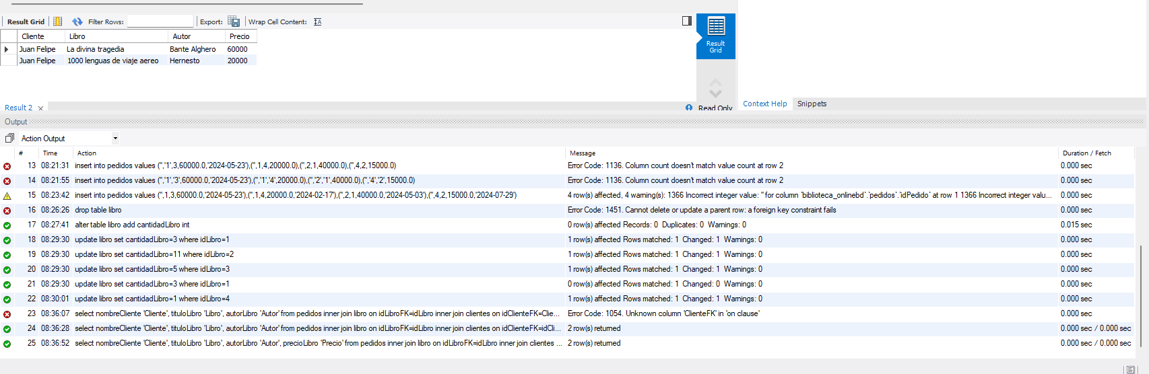

1. Consultar el cliente que ha realizado el mayor número de pedidos.
2. Crear un procedimiento almacenado que permita registrar un nuevo pedido, actualizando la tabla de pedidos y reduciendo el stock del libro correspondiente.

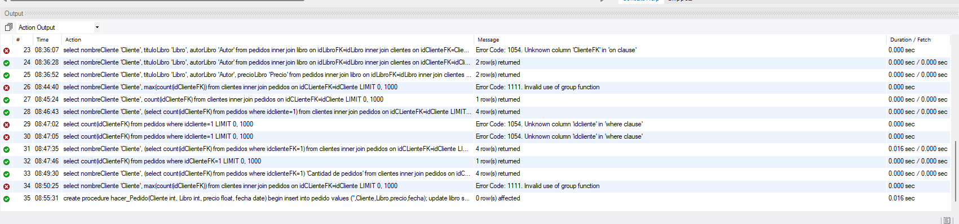

1. Selecciona los libros cuyo precio sea mayor a $20.00.
2. Selecciona los pedidos realizados después del 1 de octubre de 2024.
3. Selecciona todos los libros ordenados por su precio de mayor a menor.
4. Obtén el total de clientes registrados en la tabla clientes. Obtén el total de unidades vendidas en la tabla pedidos.
5. Muestra el número de pedidos realizados por cada cliente.
6. Muestra el nombre del cliente, el título del libro y la cantidad de cada pedido.
7. Muestra los títulos de los libros y la cantidad total vendida de cada uno.